

Projet – Application SOAP avec JAVA.

Enseignant
M. Fadel KY

Membres de groupe
Kabore Wend-Barka Boukary
Meda W R Flora
SAWADOGO Amal Fatima
OUEYIGA Bernadin Wèpya

ENONCE DU PROJET

Objectif : Développer une application SOAP en utilisant Java et Apache CXF, intégrant Apache Nifi pour ETL pour se connecter à la base de données et Grafana pour le monitoring.
Tâche :
- Utilisez Apache Nifi pour extraire et transformer des données clients dans MySQL/PostgreSql.
- Développez un service SOAP en utilisant Java et Apache CXF pour exposer ces données.
- Configurez Grafana pour surveiller les performances du service SOAP.
- Testez le service avec SoapUI et surveillez les métriques avec Grafana.

Installation

Assurer d’avoir installer et configurer ces différents outils.
- Java 11+
- Maven
- Apache NiFi
- PostgreSQL
- Prometheus
- Grafana
- SoapUI
Ces outils permettent de développer le service SOAP, d’intégrer les données via NiFi en les prenants dans la base de données PostgreSQL, de surveiller les performances avec Prometheus/Grafana et de tester avec SoapUI.

Étapes

Télécharger le projet sur le GitHub WENDBARKA/PROJET-2-GROUPE-3-M1SI-IBAM

- Configurer la base de données PostgreSQL
  - Créez une base : clientdb (obligé avec ce nom)
  - Importez la base qui se trouve dans dossier sous le nom de : clientdb.sql
  - NB : au cas ou elle demande le mdp c’est : Boukys54@

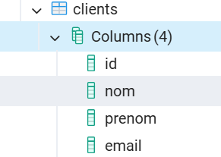

- Démarrage de NIFI
  - Télécharger et installer Apache NIFI
  - Ouvrez CMD et allez dans le dossier de nifi
  - Ensuite démarrer le service nifi avec la syntaxe : run-nifi.bat
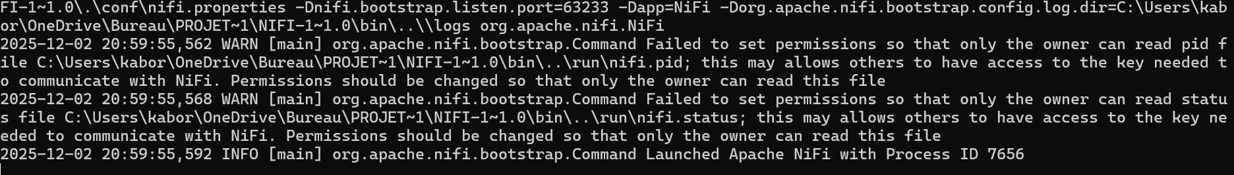
  - Allez sur le navigateur et entrez https://localhost:8443/nifi pour vous connecter sur nifi.
  - Importer le fichier NIFI_TEMPLATE.xml dans NIFI
  - Menu Upload Template → choisir dans le répertoire NIFI du github conf/ NIFI_TEMPLATE.xml
  - Placer le flux sur le canvas et démarrer les processeurs.
- Generated Username [1151ebd6-f5b2-481b-8ee5-8e061051da9f]
- Generated Password [PgVX2uxrnQfguSiETxEe3/Vi01pXQ7VQ]
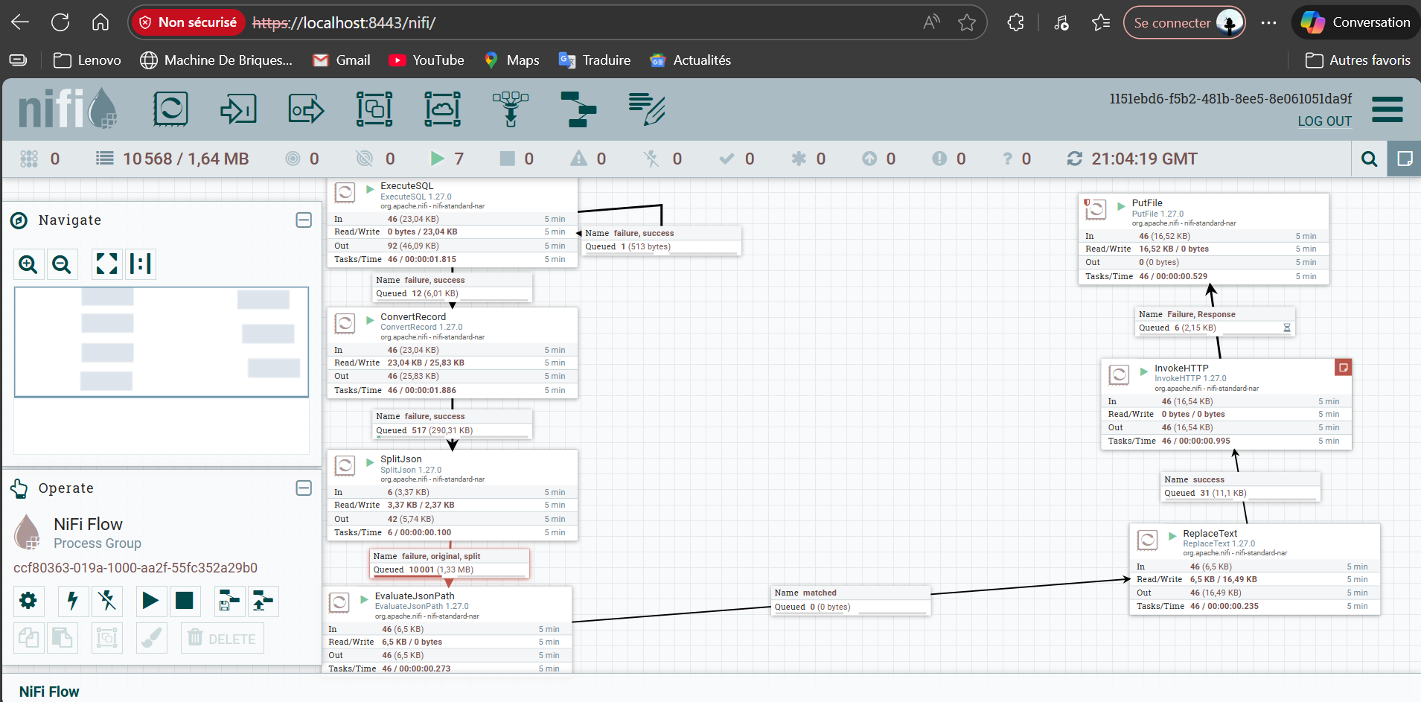

- Lancer le service SOAP
- Ouvrez un autre CMD et allez dans le dossier téléchargé depuis GitHub dans \SOAP_SERVICE\soap-cxf-service
  - Ensuite démarrer le service SOAP avec la syntaxe : mvn clean install et après mvn exec:java -Dexec.mainClass="org.example.Server"
  - Vous verras que le service SOAP va se lancer et aussi les metrics avec leurs adresses
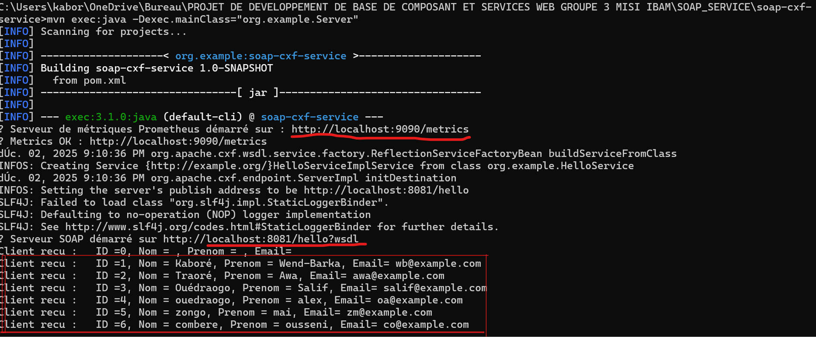
Envoyant déjà les données de la base de données PostgreSQL via nifi.

- Le service SOAP WSDL
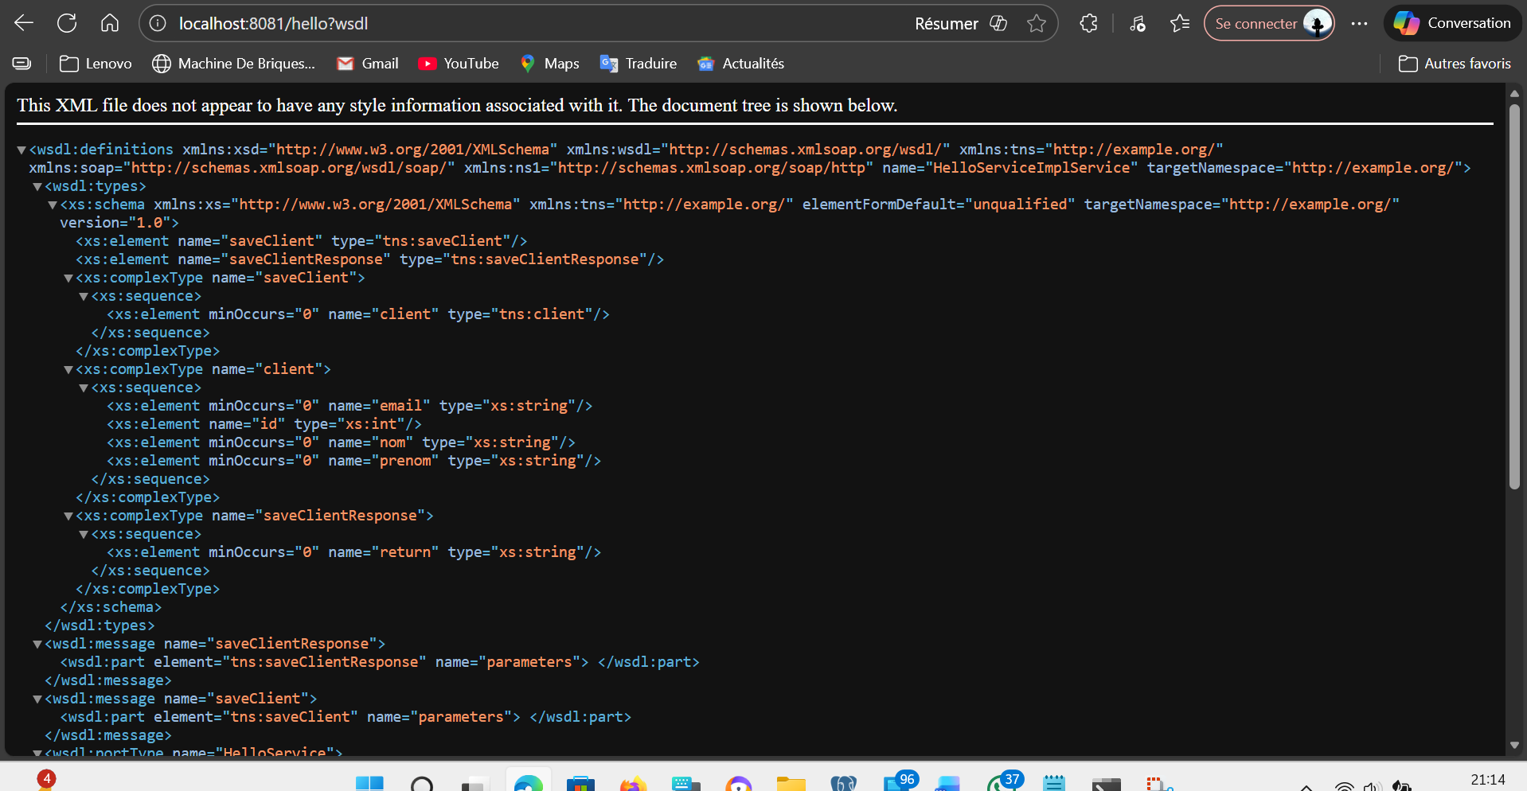

- Les metrics
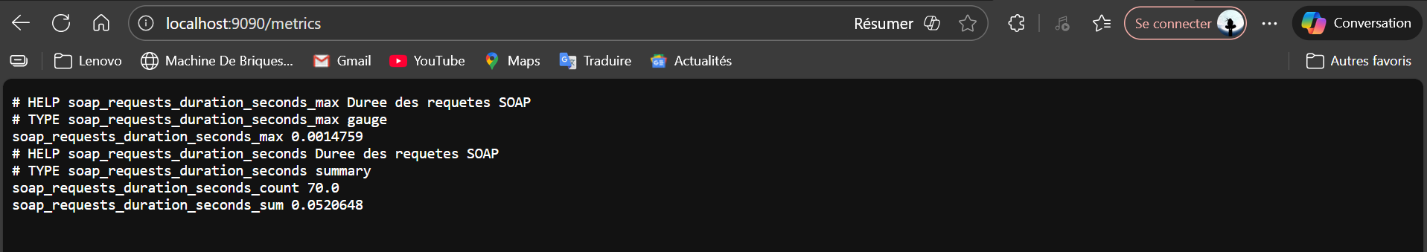
- Configurer Prometheus
- Après avoir Téléchargez Prometheus
- Placez le fichier prometheus.yml fourni du GitHub dans le dossier d’installation.
  - Ensuite démarrer le service Prometheus avec la syntaxe : prometheus --config.file=prometheus.yml --web.listen-address=:9091
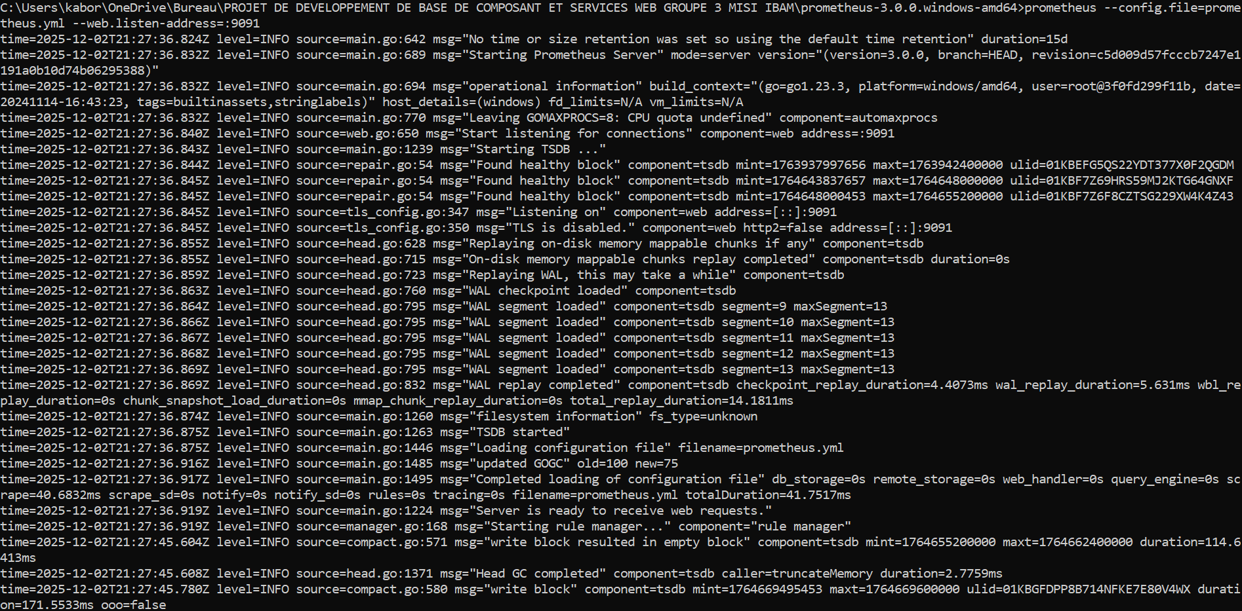
  - Lancez Prometheus (http://localhost:9091)
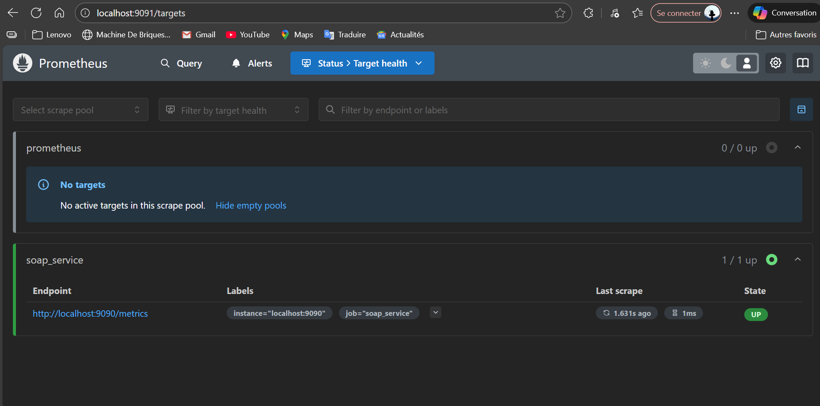
- L’interface prometheus qui est aussi connecter à notre metrics
- Les requêtes effectuées dans Prometheus

- soap_requests_duration_seconds_count (nombre total de requêtes SOAP)
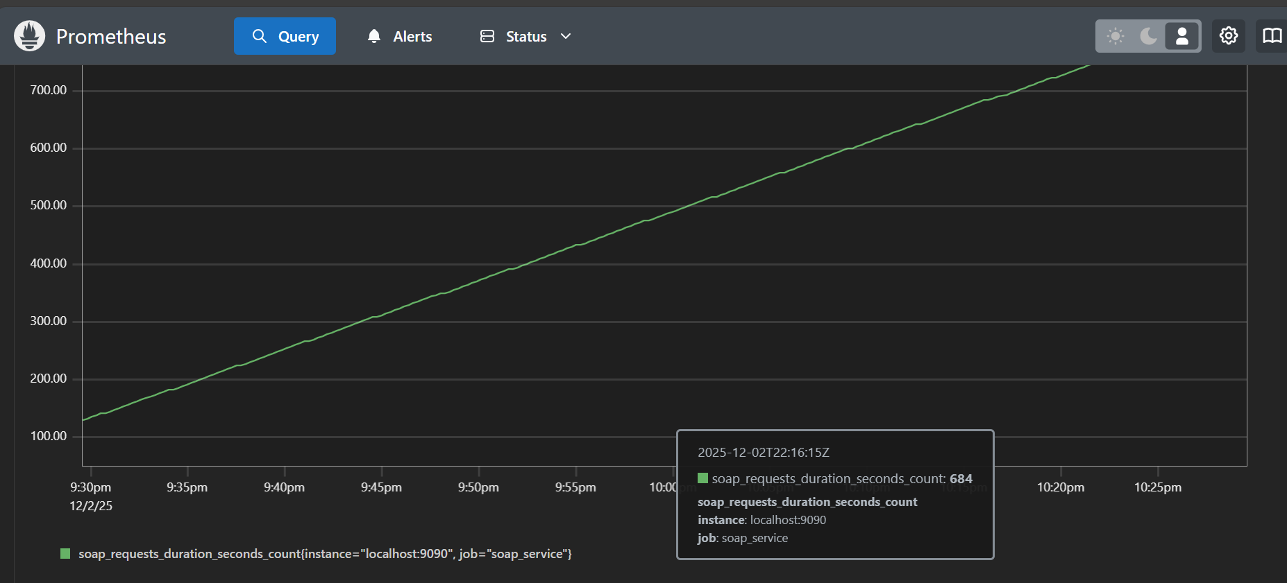
- rate(soap_requests_duration_seconds_sum[1m]) / rate(soap_requests_duration_seconds_count[1m]) (latence moyenne sur 1 minute)
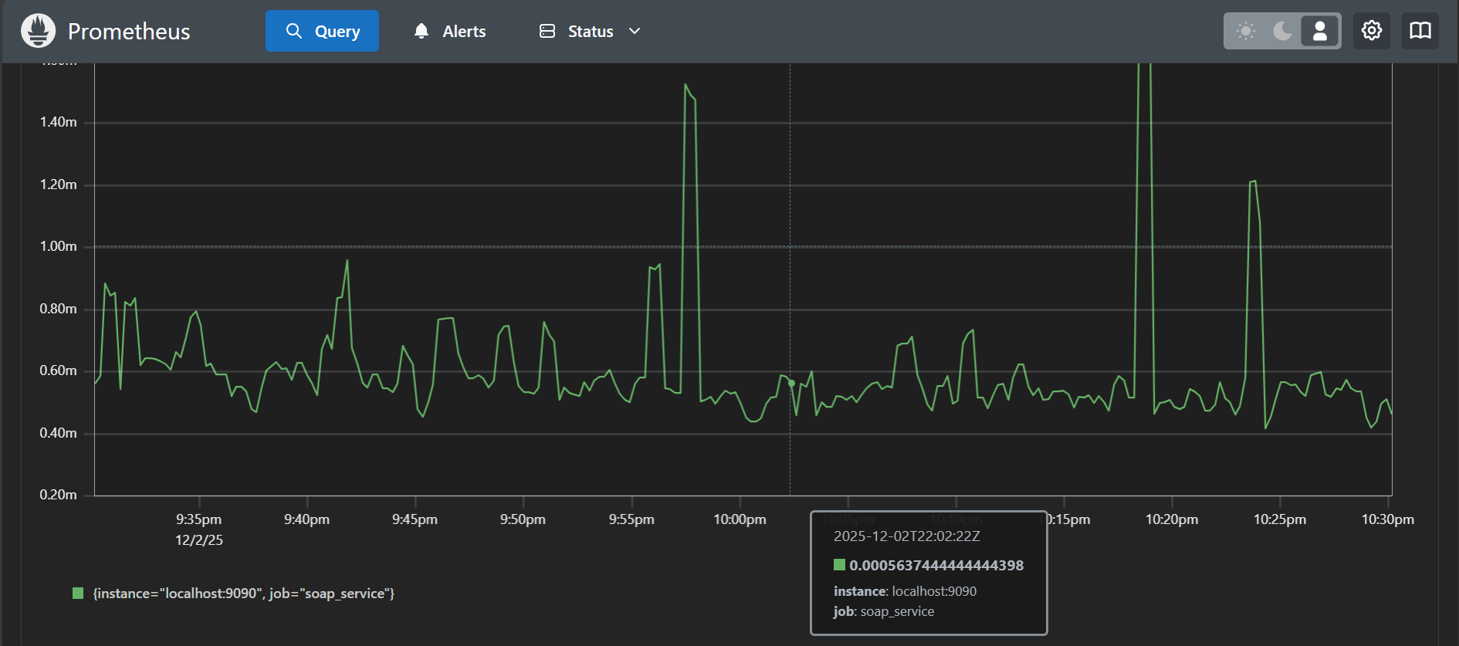
- soap_requests_duration_seconds_max (durée maximale observée)
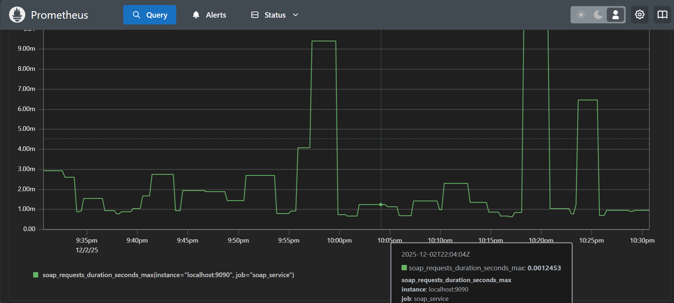
- rate(soap_requests_duration_seconds_count[1m]) (débit du service en requêtes par seconde).
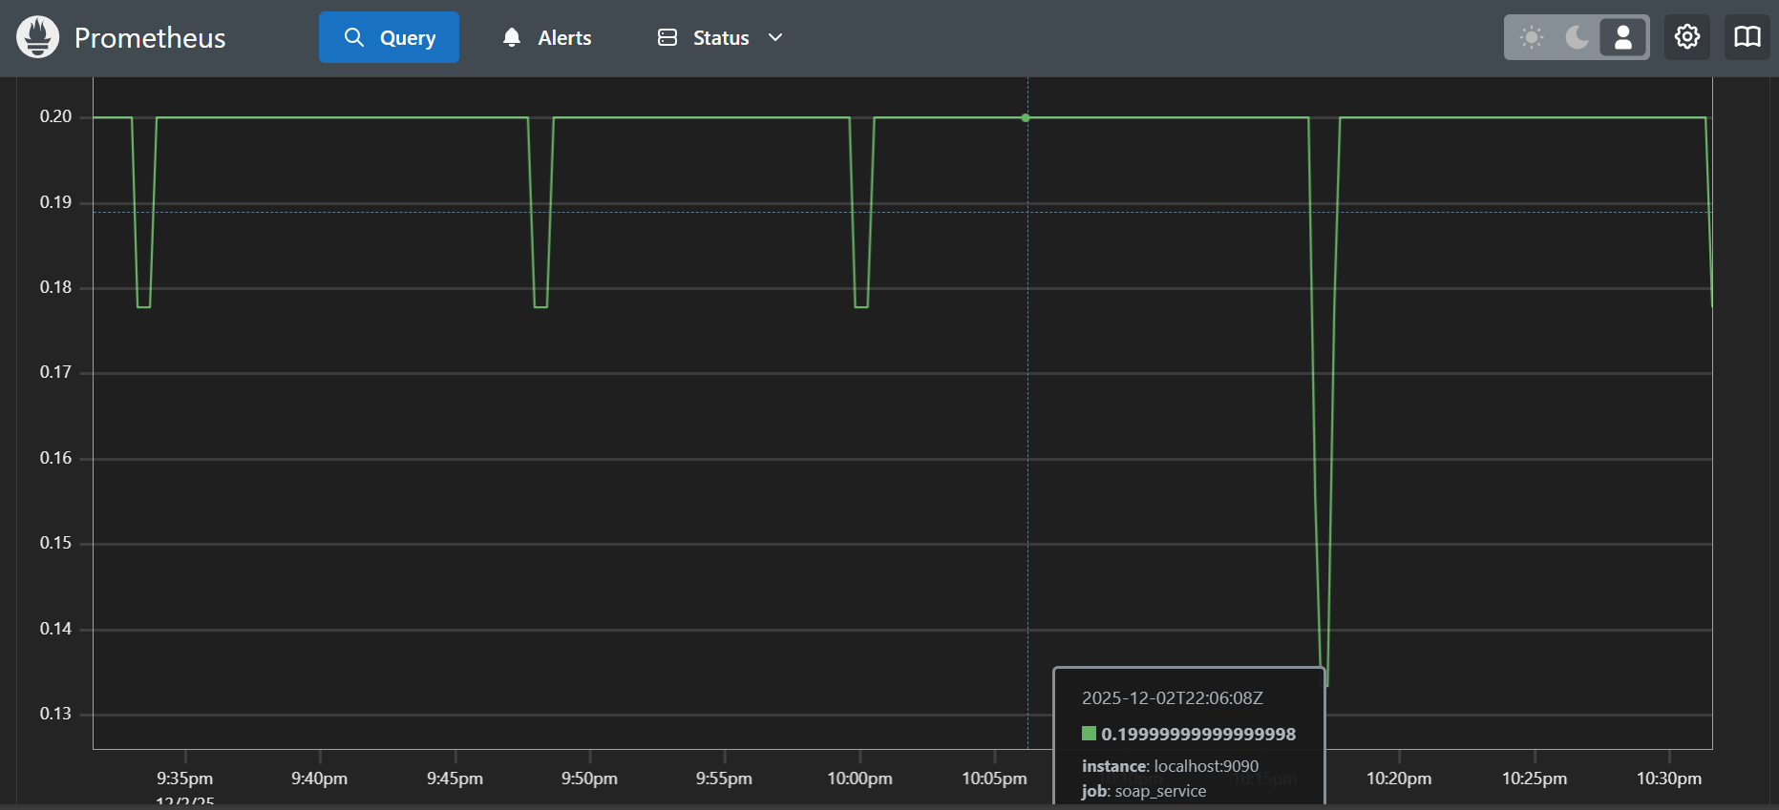
- Configurer Grafana
- Après avoir installer Grafana sur ta machine en haut l’interface par défaut est : http://localhost:3000
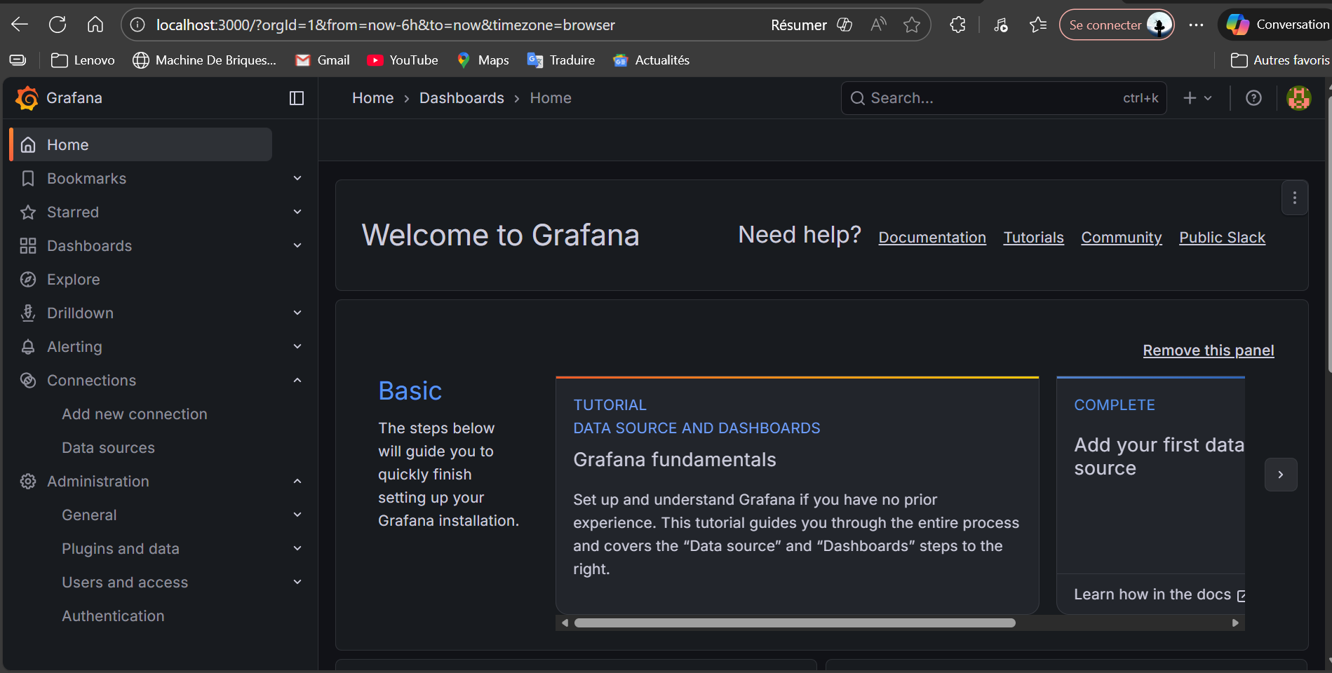
- Importer le Dashboard Grafana
- Ouvrir Grafana
- Aller dans Dashboard cliquez Import
- Cliquer sur Upload JSON
- Allez dans le dossier du projet et Sélectionner SOAP_monitoring_dashbord_grafana.json

- Nous avons utilisé plusieurs requêtes PromQL pour analyser les performances du service SOAP :

    - `soap_requests_duration_seconds_count` : nombre total de requêtes SOAP exécutées.
    - `soap_requests_duration_seconds_sum` : somme des durées des requêtes.
    - `rate(soap_requests_duration_seconds_sum[1m]) / rate(soap_requests_duration_seconds_count[1m]) ` : latence moyenne des requêtes sur 1 minute.
    - `soap_requests_duration_seconds_max` : durée maximale observée pour une requête.
    - `rate(soap_requests_duration_seconds_count[1m])` : débit du service (nombre de requêtes par seconde).

- Ces métriques sont visualisées dans Grafana sous forme de courbes et de jauges, permettant de suivre en temps réel la performance et la stabilité du service SOAP.

- TEST Avec SoapUI
- Ouvrir SoapUI
- Aller dans File → Import Project
- Sélectionner TestSOAPClient-soapui-project.xml
- Relancer les requêtes SOAP (ex. saveClient)
- Envoyez une requête SOAP saveClient
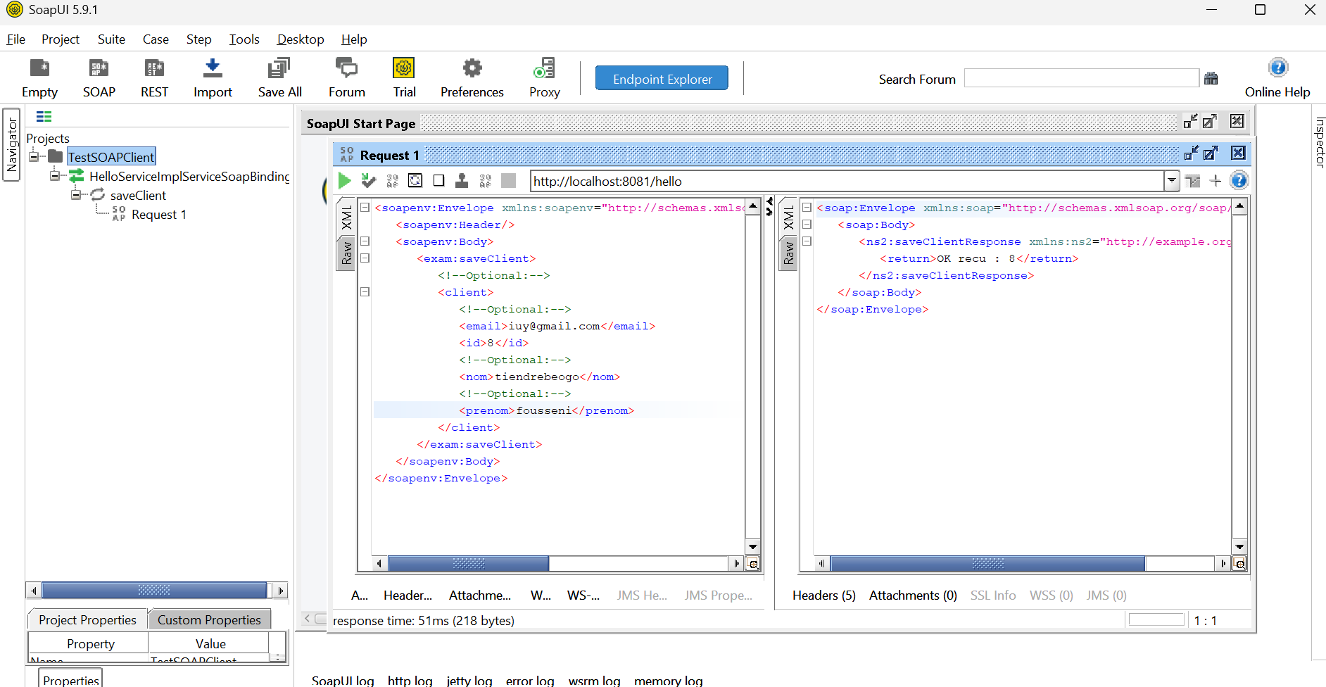
Quand nous envoyons des requêtes SOAP avec SoapUI, Prometheus enregistre automatiquement les métriques : le compteur de requêtes (count), la somme des durées (sum), la durée maximale (max) et le débit (rate). Ces métriques sont ensuite affichées dans Grafana sous forme de courbes et de jauges, permettant de visualiser en temps réel la performance du service SOAP.

ARCHITECTURE DU PROJET

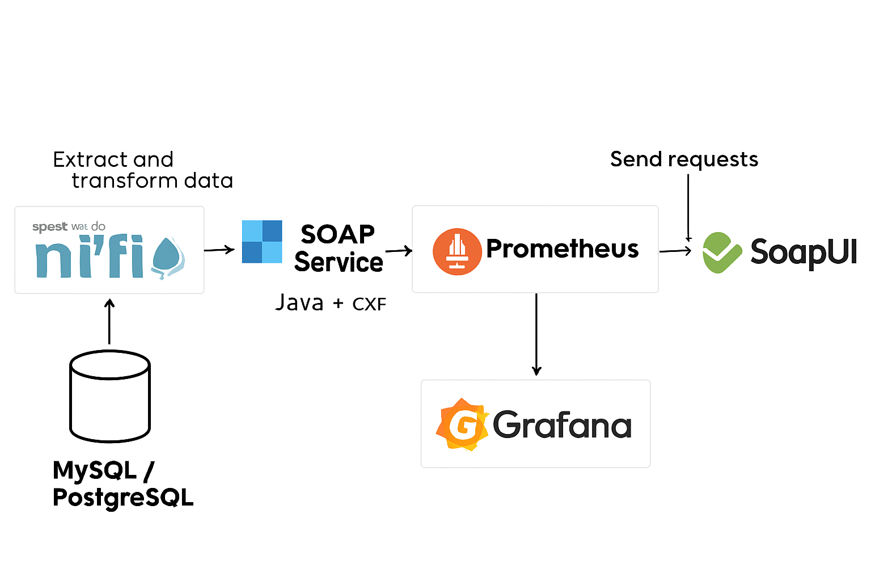
- Apache NiFi : extrait et transforme les données depuis PostgreSQL.
- Base de données : stocke les clients.
- SOAP Service (Java + CXF) : expose les données via une API SOAP.
- SoapUI : envoie des requêtes de test vers le service SOAP.
- Prometheus : collecte les métriques exposées par le service (latence, nombre de requêtes…).
- Grafana : visualise les métriques en temps réel.

CONCLUSION

Ce projet a permis de mettre en œuvre une chaîne complète d’intégration et de monitoring : extraction et transformation des données dans postgresql avec Apache NiFi, exposition via un service SOAP développé en Java avec Apache CXF, collecte des métriques avec Prometheus et visualisation dans Grafana. Les tests réalisés avec SoapUI ont confirmé le bon fonctionnement du service et la remontée des métriques en temps réel.
Grâce à la procédure d’installation détaillée et au dépôt GitHub public, ce travail est entièrement reproductible et vérifiable. Il illustre la capacité du groupe à concevoir une solution cohérente, documentée et opérationnelle.

